國立體育大學109學年度第1學期
第1次校課程委員會會議紀錄
時間：109年12月01日（星期二）上午11:00
地點：國立體育大學行政教學大樓515會議室
主席：黃東治教務長 紀錄：鄭若吟
一、主席致詞：略
二、業務報告
(一) 上次會議宣讀：如附件一。
(二)自109-1學期開始，各學制各課程在「課程內容介紹」之英文欄位（如下圖位置），須提供約50字英文課程介紹，以符合國際化之需求且將印製裝訂成冊，做為未來評鑑參考資料。109-2學期課程大綱須在第1階段選課(110/01/04)前上傳。前述課程內容介紹英文欄位若無填寫資料，該課程大綱將無法儲存。請各教學單位轉知所屬 專兼任教師。
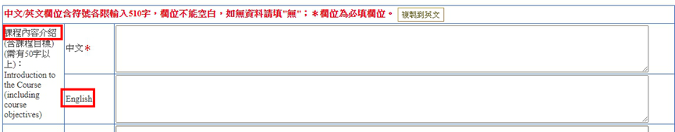
(三)有關本校戶外籃球場改建為風雨球場工程，目前已向桃園市政府申請相關執照，預計明年(110年)4月初會進行整修工程，工期約6個月，預計110年9月底完工。工程整修期間，戶外籃球場將封閉，無法使用，請各位老師在教學場地安排，避開工程施工期。如仍需使用相關場地建議課程調整至早上，以免和專長課程訓練衝突。

三、提案討論：
【提案一】 | 提案單位：管理學院
案由：有關管理學院109學年度第2學期全英語授課申請案，提請討論。
說明：
一、本案依據本院109學年度第2次課程委員會決議辦理。
二、本院109學年度全英語授課申請共有二門課，為碩士班吳冠璋老師開授之「戶外領導研究」、國際體育事務碩士學位學程吳冠璋老師、王俊杰老師、葉怡矜老師合授之「運動觀光與會展產業研究」，申請表如附件。
決議：照案通過。
【提案二】 | 提案單位：體育學院
案由：有關體育學院109學年度第2學期全英語授課申請案，提請討論。
說明：
一、本案依據本院適應體育學系109學年度第2次系課程委員會及本院109學年度第2次院課程委員會決議辦理。
二、本院1092學期全英語授課申請為適應體育學系范姜昕辰老師開授之學士班「網球」(課號：AP00118)課程，申請表如附件。
決議：照案通過。
四、臨時動議：無
五、散會：12:30

